文件名称：MACS V6.5.0.IEC.SGD.12.在线概要设计说明书
文件编号：A11-B13-000113
项目名称：MACS V6.5.0-IEC组态软件开发
项目编号：A0903A-4
物料编码：
版 本 号：A
文件密级：机密
文件状态：CFC
受控标识：受控

拟制： | 王 芳 2011年 03 月 17 日
审核： | 马 圣 2011年 03 月 28 日
会签：
批准： | 刘金龙 2011年 03 月 30 日

文件发放范围：

修订页

序号 | 版本号 | 修订内容简述 | 拟制/日期 | 审核 | 批准
 | A | 创建 | 王芳/2011.03.17 | 马圣 | 刘金龙

目 录
1 介绍 1
1.1 目的 1
1.2 文档概述 1
1.3 术语与缩略语 1
1.4 引用文档 1
2 总体设计 2
2.1 主要功能 2
2.2 状态机设计 3
2.3 组态软件整体模块设计 3
2.4 数据交互设计 4
2.5 模块设计思路 5
2.6 模块接口 6
2.7 数据结构设计 7
2.7.1 CBaseOnlineContainer类 7
2.7.2 CStation类 9
2.7.3 COnlineContainer类 11
2.7.4 COnlineGlobal类 14
2.7.5 在线数据列表 15
2.7.6 对话框类 15
2.7.7 宏定义 16
2.8 可配置状态机设计 18
2.8.1 下装可配置设计 19
2.8.2 在线可配置设计 21
2.8.3 仿真可配置设计 22
2.8.4 上传文件可配置设计 22
3 子功能设计 22
3.1 下装 23
3.1.1 下装接口 24
3.1.2 初始化下装 25
3.1.3 增量下装 27
3.2 在线（监视） 29
3.2.1 监视接口 29
3.2.2 收集监视变量 31
3.2.3 定时发送读变量服务 32
3.2.4 读变量值应答处理 33
3.2.5 控制器上报的错误信息处理 34
3.3 离线（退出监视） 35
3.3.1 离线接口 35
3.3.2 退出监视流程 36
3.4 写入 37
3.4.1 写入接口 37
3.4.2 应答处理 39
3.5 强制 39
3.5.1 强制接口 39
3.5.2 应答处理 41
3.6 部分释放 41
3.6.1 部分释放接口 42
3.6.2 应答处理 43
3.7 全部释放 43
3.7.1 全部释放接口 44
3.7.2 应答处理 45
3.8 上传工程文件 45
3.9 仿真 46
3.9.1 仿真流程 46
3.9.2 仿真状态下的在线操作 48
3.10 退出仿真 48
3.11 日志 49
4 异常处理设计 50
5 其他设计 55
5.1 一问一答控制 55
5.1.1 问题描述 55
5.1.2 一问一答设计 55
5.2 大小端转换 59
附录 通讯服务列表 61

介绍

目的
本文档对DCS-IEC组态软件的在线模块的概要设计进行了描述，对模块的结构与接口进行了说明。编写此文档的目的是明确在线模块的概要设计。
本文档是在线及相关模块进行后续开发设计与测试的依据。
本文档的预期读者是开发设计人员、测试人员。

文档概述
本文所描述的模块在石化版DCS-IEC组态软件开发项目中的位置如下图蓝色背景部分所示，本文将对在线的概要设计进行展开描述。
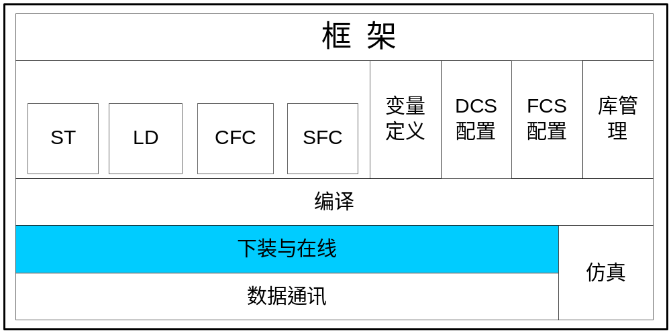
图 1-1：石化版DCS系统结构图

术语与缩略语
Task: 任务. 为周期执行或触发执行一组相关的程序组织单元而提供的执行控制元素.
.hpf文件:hollysys project files，工程文件.
.prg文件:工程数据与逻辑信息文件.

引用文档
- HOLLiAS-C.IEC.SRS.01.IEC组态需求规格说明书 刘金龙
- IEC 61131-3:2002 Programmable controller-Part 3: Programming language
- HOLLiAS-C.IEC.SRS.09.在线需求规格说明书 黄宁

总体设计

主要功能
在线模块按照相对独立的功能划分，可以分为以下子功能：
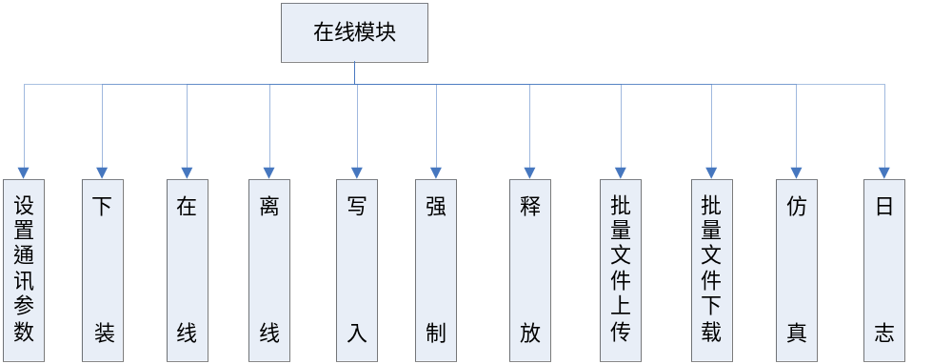
图 2-2：在线模块子功能
- 设置通讯参数：从总控启动时获取站号和域号，采用自适用IP的做法，用以实现与控制器通讯。
- 下装：下装组态信息到控制器。
- 初始化下装：即首次下装，下装完整的组态信息到控制器中，IEC运算需要停止。
- 增量下装：下装组态逻辑变化的部分到控制器，IEC运算不停止。
- 在线：程序处于在线状态，实时监视变量的在线值。
- 离线：程序处于离线状态，断开与控制器的连接。
- 强制：在线状态下，强制某变量为一固定值。
- 释放
  - 部分释放：对若干已强制的变量解除强制限制。
  - 全部释放：对全部已强制的变量解除强制限制。
- 写入：在线状态下，对某变量赋值，该变量按新值参与IEC运算。
- 上传工程文件：将控制器中的文件上传到本地。
- 下载工程文件：将本地文件下载到控制器中。
- 仿真：将组态逻辑下装到仿真控制器中，并在线监视。
- 日志：记录使用软件的一些操作过程和错误信息等。

状态机设计
各通讯状态之间的变化关系如下图所示：
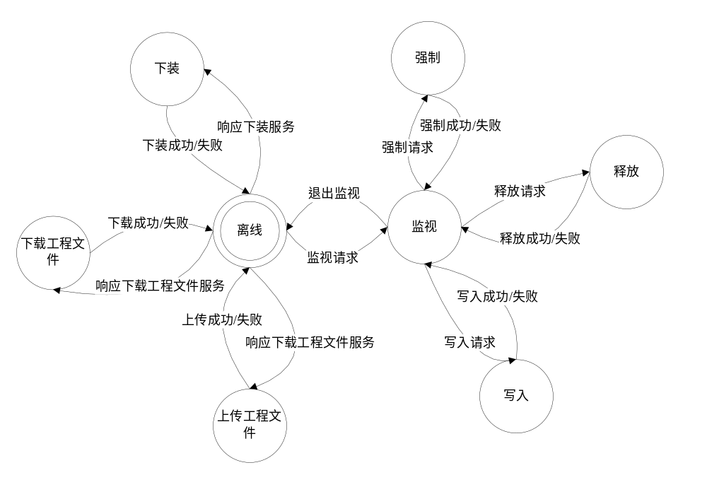图 2-2：状态转换
说明：
- 通讯状态有：离线、下装、监视、上传文件、下载文件。其中，下装分别初始化下装和增量下装；处于监视状态时，可以实现写入、强制、释放功能。
2） 满足初始化下装的条件参见3.1节。

组态软件整体模块设计
工程总体模块化划分如下图所示，深色框图为本文档描述的部分。
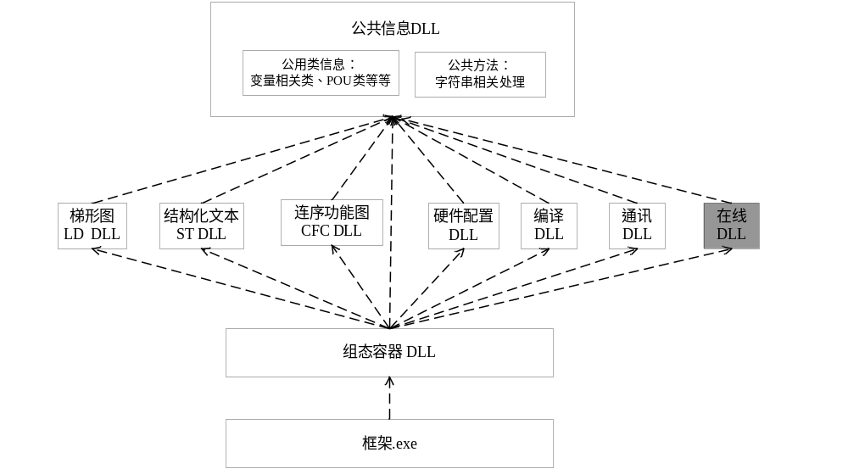图 2-3：软件整体模块设计

数据交互设计
在线模块与编译、框架、仿真、通讯模块等模块之间的数据交互如下图所示：
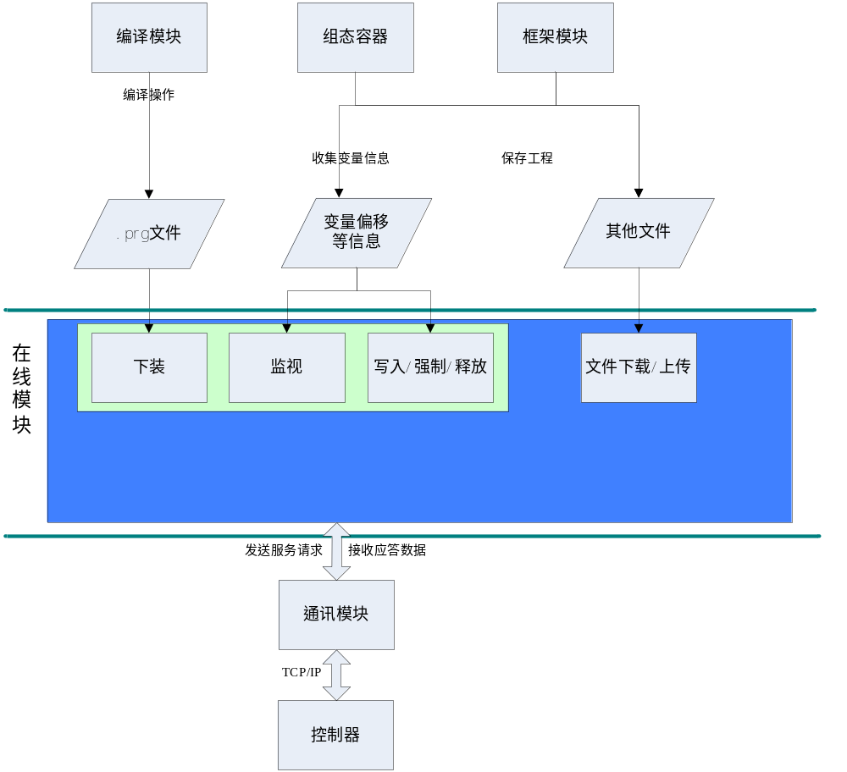图 2-4：在线模块数据交互图

模块设计思路
在线模块的所有子功能都是在与控制器之间的交互中完成的。对于特定的子功能，在线模块发送相应的服务组合到控制器，并处理控制器的应答，完成该子功能。对于每个服务，都是通过请求应答方式进行的。即由在线模块发送服务请求到控制器，控制器对服务请求进行处理，然后将结果返回。通过调用通讯模块的接口实现与控制器的通讯。下面给出与控制器通讯的流程。
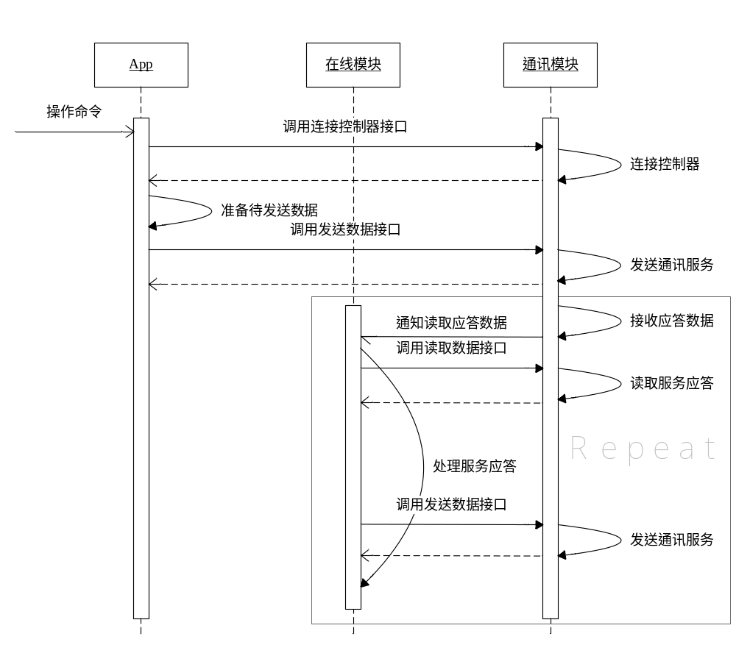
图 2-5：与控制器通讯时序图

模块接口
- 提供给外部的接口，框架或者其他模块调用实现在线操作。
  - 下装
  - 监视
  - 退出监视
  - 写入
  - 强制
  - 部分释放
  - 全部释放
  - 上传工程文件
  - 仿真
  - 退出仿真
- 需要外部提供的接口
- 编译模块提供的获得下装信息及更新编译信息接口
- 公共部分的信息获得及输出接口
- 通讯模块提供与控制器通讯的接口
- 组态容器提供一些接口，包括收集监视变量、设置变量在线值等。

数据结构设计
本节内容按照模块结构设计，详细描述各类或结构体的定义。
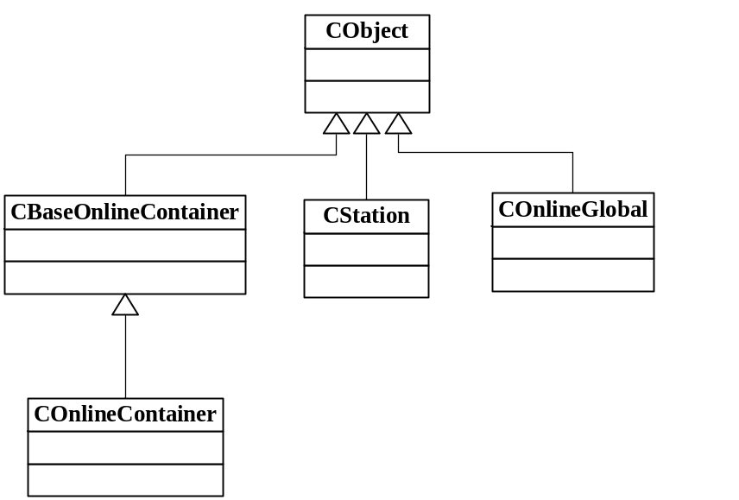
图 2-7 数据的组织关系
本章节对类的主要成员进行描述。

CBaseOnlineContainer类
CBaseOnlineContainer是在线的总类，其为站对象CStation的一个私有成员。它提供在线的入口函数。
下面分别详细介绍在线处理模块使用的类设计。
- 类描述
该类是在线处理类ConlineContainer的基类。
- 主要成员
- 数据成员
CList<CBaseDB*,CBaseDB*> m_ReleasePartList; //部分释放变量列表
CArray<unsigned long, unsigned long> m_MonitorVar_Offset;//监视变量偏移数组
CArray<CBaseDB*, CBaseDB*> m_MonitorVar_BaseDB; //普通监视变量数组
int m_iMonitorVarNum; //普通监视变量个数
CArray<CArrayMonitorInfo*, CArrayMonitorInfo*> m_ArrayMonitorVar_Info; //数组下标可变成员监视变量数组
int m_iArrayMonitorVarNum; //数组下标可变成员监视变量个数
int m_iMonitorSendLen; //发送监视变量数据的长度
int m_iMonitorRecLen; //接受监视变量数据的长度
unsigned char * m_pucMonitorReceivebuf; //接受缓存
unsigned char * m_pucMonitorSendbuf; //发送缓存
char *m_pcSimuCommSendBuffer; //仿真通讯发送缓存区
char *m_pcSimuCommReceiveBuffer; //仿真通讯接受缓存区
unsigned long m_ulSimuCommSendBufLen; //仿真通讯发送数据长度
unsigned long m_ulSimuCommReceBufLen; //仿真通讯接受数据长度
unsigned char m_uchIECStatus; //运行停止状态
- 成员函数
主要成员函数如下所示：
    - 下装：virtual char HandleDownload()
    - 在线：virtual char HandleOnline()
    - 离线：virtual char HandleOffline()
    - 仿真：virtual char HandleSimu()
    - 写入：virtual char HandleWrite(bool bBatch)
    - 强制：virtual char HandleManu(bool bBatch)
    - 部分释放：virtual char HandleUnmanuPart()
    - 全部释放：virtual char HandleUnmanuALL()
    - 上传文件：virtual char HandleReadProFile(CString strFilePath)
    - 运行：virtual char HandleRun()
    - 停止：virtual char HandleStop()

CStation类
该类主要定义了收集各模块变量的容器和AT各模块接口函数，CSation类主要提些容器和变量，CbaseOnlineContainer类主要提供了一些在线处理的操作，是CStation类的一个私有成员。

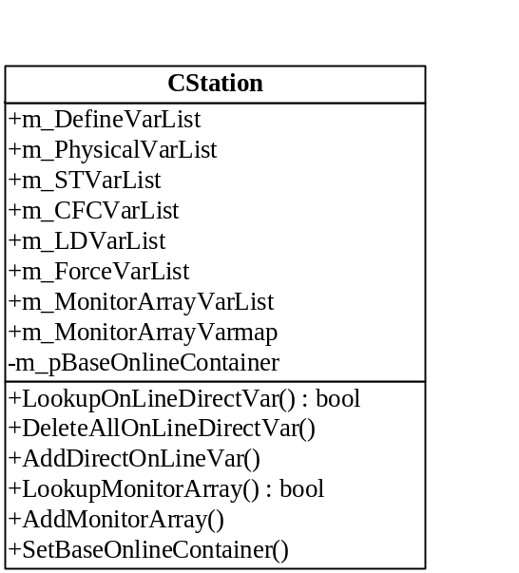
图 2-8：基站类
CList <CBaseDB*, CBaseDB*> m_DefineVarList;
CList <CBaseDB*, CBaseDB*> m_PhysicalVarList;
CList <CBaseDB*, CBaseDB*> m_STVarList;
CList <CBaseDB*, CBaseDB*> m_CFCVarList;
CList <CBaseDB*, CBaseDB*> m_LDVarList;
CList <CBaseDB*, CBaseDB*> m_ForceVarList;
CBaseOnlineContainer *m_pBaseOnlineContainer;
          - 数据成员说明
CList <CBaseDB*, CBaseDB*> m_DefineVarList;//定义变量列表
CList <CBaseDB*, CBaseDB*> m_PhysicalVarList;//通道变量列表
CList <CBaseDB*, CBaseDB*> m_STVarList;//ST变量列表
CList <CBaseDB*, CBaseDB*> m_CFCVarList;//CFC变量列表
CList <CBaseDB*, CBaseDB*> m_LDVarList;//LD变量列表
CList <CBaseDB*, CBaseDB*> m_ForceVarList;//强制变量列表
CMonitorArrayVarMap m_MonitorArrayVarmap;//监视变量组
CMonitorArrayVarList m_MonitorArrayVarList;//维护可见的可变下标数组监视变量
CBaseOnlineContainer *m_pBaseOnlineContainer;//在线容器指针
          - 成员函数
            - BOOL CStation::LookupOnLineDirectVar(CString strVarName, CBaseDB *&pVar)
函数功能：在变量列表中查找普通变量
函数参数：
CString strVarName 需要查找的变量名
CBaseDB *&pVar 变量指针
返回值：成功返回true，否则返回false。
            - void CStation::DeleteAllOnLineDirectVar()
函数功能：删除列表的中所有在线变量
函数参数：无
返回值：无
            - void CStation::AddDirectOnLineVar(CBaseDB *pBaseDB)
函数功能：添加普通的在线监视变量到指定容器中。
函数参数：CBaseDB *pBaseDB 变量指针
返回值：无
            - bool CStation::LookupMonitorArray(CString strArrayName,CArrayMonitorInfo* &pArrayMonitorInfo)
函数功能：查找可变下标数组监视变量是否已在监视的List中
函数参数：
CString strArrayName 数组变量名
CArrayMonitorInfo* &pArrayMonitorInfo 数组变量指针
返回值：找到返回true，否则返回false。
            - bool CStation::AddMonitorArray(CString strArrayName, CArrayMonitorInfo* pArrayMonitorInfo)
函数功能：将可变下标数组监视变量加入到指定容器中
函数参数：
CString strArrayName 数组变量名
CArrayMonitorInfo* &pArrayMonitorInfo 数组变量指针
返回值：成功返回true，否则返回false。

COnlineContainer类
COnlineContainer类是CBaseOnlineContainer类的派生类，如下图所示：
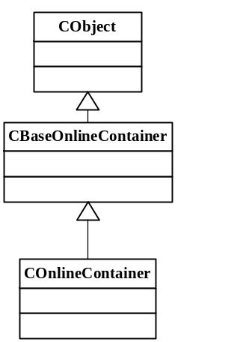
图 2-9：在线处理类
- 类描述
该类包含了与在线相关的所有操作。
- 主要成员
  - 数据成员：
    - Private数据成员：
CMemFile m_ProjectFile：用于保存控制器中的工程文件
CString m_strReadFilePath：用于保存从控制器读取工程文件时,文件要保存的路径
int m_iStationNum：用户设置的控制站站号
int m_iDomainNum：用户设置的控制站域号
char * m_pcSendDataBuf：用于保存写入和强制操作的发送数据
int m_iProcessDone：已完成进度
bool m_bErrorLogout：是否因通讯服务应答错误而发生logout
int m_iServiceNum：当前操作服务列表下标
int m_iCurrentHandle：当前操作
int m_iServiceListLen：当前服务列表长度
int m_iCurrentService：当前服务
int m_iFilePackageNum：当前下装文件总包数
int m_iCurrentPackageNum：当前下装文件文件已下装包数
char m_cFileName：下装的是PRG\SDB或NET文件
bool m_bMemTmp：tmp文件是否来源于内存
bool m_bMemPrg：Prg文件是否来源于内存
int m_ulFileLength：当前下装文件长度
unsigned long m_ulFileBlockSize：文件拆包，每包大小
unsigned long m_ulMaxForceSize：强制变量服务最大数据长度
bool m_bBusy：是否在等待上个服务应答
bool m_bCycle：是否在循环读变量
CPtrList m_WaitSrvList：保存所有暂不发送的服务
unsigned char m_ucOnlineStateFlag：工程在线状态标志
int m_arrServiceList[SERVICELISTLEN]：保存当前操作服务列表
bool m_bBatch：用于记录当前调试一个变量还是一批变量
bool m_bIsNeedCompile：用于判断是否有变量调试回读成功,设置编译标志
CString m_strLastIP：保存AT上次连接成功的IP
int m_iLastStation：保存AT上次连接时的站号
CString m_strRTSWarning：保存读变量时RTS周期上报的错误提示信息
CString m_strIDDefTime：保存AT与RTS工程不一致时RTS中工程的时间
bool m_bIsDownSimu：是否为仿真编译后下装SimuRTS
    - Public数据成员：
COptionsInfo m_myOLOption：选项信息
CTRGInfo m_myOLTarget：target信息
CString m_strCommPortNum：用来处理端的口字符串
  - 成员函数
    - 在线操作的入口函数，提供给框架或者其他模块调用。
    - 下装：char HandleDownload()
    - 在线：char HandleOnline()
    - 离线：char HandleOffline()
    - 写入：char HandleWrite(bool bBatch)
    - 强制：char HandleManu(bool bBatch)
    - 部分释放：char HandleUnmanuPart()
    - 全部释放：char HandleUnmanuALL()
    - 下载文件：char HandleWriteProFile()
    - 上传文件：char HandleReadProFile(CString strFilePath)
    - 仿真：char HandleSimu()
    - 退出仿真：char HandleExitSimu()
    - 运行：char HandleRun()
    - 停止：char HandleStop()
    - 冷复位：char HandleResetCold()
    - 热复位：char HandleResetWarm()
    - 清空控制器：char HandleResetHard()
    - 服务处理函数分为两种：
      - 发送服务处理函数：该函数准备要发送数据，然后发送本服务。每个服务对应一个发送服务处理函数。比如，读变量操作是COnlineContainer::SendReadVar()函数首先按照AT与控制器约定的通讯数据格式，准备好数据保存在发送缓存区m_pucMonitorReceivebuf中，然后将数据发送给控制器。
      - 接受服务处理函数：该函数接收本服务应答数据，处理后根据程序当前的状态再发送不同的后续服务。同样每个服务对应一个接受服务处理函数。比如，读变量操作的应答是char COnlineContainer::ReplyReadVar()函数与控制器通讯进行接受数据并保存在接受数据缓存区m_pucMonitorReceivebuf中，然后按照约定的通讯数据格式进行解析。
    - 仿真通讯接口，包括连接、断开、发送和接收，实现与仿真控制器之间的通讯。
    - 处理通讯错误函数：
    - 处理全下装通讯错误：char HandleCommDownError(LPARAM lParam)
    - 处理连接通讯错误：char HandleCommLinkError(LPARAM lParam)
    - 处理在线通讯错误：char HandleCommMoniError(LPARAM lParam)
    - 处理离线通讯错误：char HandleCommOfflineError(LPARAM lParam)
    - 处理增量下装通讯错误：char HandleCommOLChangeError(LPARAM lParam)
    - 处理上传\下载工程文件通讯错误：char HandleCommProError(LPARAM lParam)
    - 处理仿真通讯错误：char HandleCommSimuError(LPARAM lParam)
    - 接受通讯模块消息响应错误：char HandleCommError(WPARAM wParam, LPARAM lParam)
    - 应答处理函数。该函数为消息响应函数，处理来自仿真或通讯模块发送的准备接收应答数据消息。函数根据当前所处的服务，调用不同的服务处理函数。
    - 接受通讯模块消息响应函数： char Communicator (WPARAM wParam,LPARAM lParam)
    - 定时器响应接口。周期发送读取监视变量的值的服务。
    - 处理定时消息函数：char TimerReply()
    - 更新视图显示接口。发送消息到各视图，通知其更新显示。
    - 通知视图更新显示：
SendMessage(GetWindow(),参数2,参数3,0);
其中参数2取值范围为：
WM_ONLINE_AFTERDOWNLOADSAVE 下装后通知框架保存
WM_ONLINE_NOTICEMESSAGE 在线模块通知框架在线或离线
参数3取值范围为：
0 默认值
NOTICE_ONLINE 通知在线消息参数
NOTICE_OFFLINE通知离线消息参数

COnlineGlobal类
  - 类描述
该类主要能提供实现一定功能的函数接口。
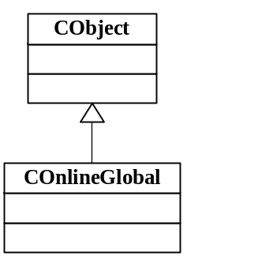
图 2-10：在线公共类
- 主要成员
成员函数：
    - 将变量放入强制变量表：int AddForceVarList(CBaseDB* pVar)
    - 从强制变量表中收集强制变量：int CollectForceMonitorVarList()
    - 从各变量列表中收集所有要监视的变量：int CollectMonitorVarList()
    - 设置变量强制属性：void SetAllVarForce(bool bForce)
    - 将所有变量的在线值设为“???”：void SetAllVarOnlineValue(CString strValue)
    - 设置强制变量列表中变量的在线值：int SetForceDBList()
    - 设置监视变量的在线值：int SetDBOnlineValue()

在线数据列表
以下成员变量在组态容器DLL中的CStation类中定义。
- 收集监视变量信息
各模块将准备进行监视的变量放到对应的各列表中。
  - CList<CBaseDB*,CBaseDB*> m_DefineVarList //变量定义监视数据
  - CList<CBaseDB*,CBaseDB*> m_PhysicalVarList //硬件点监视数据
  - CList<CBaseDB*,CBaseDB*> m_LDVarList //LD视图中的监视变量
  - CList<CBaseDB*,CBaseDB*> m_STVarList //ST视图中的监视变量
  - CList<CBaseDB*,CBaseDB*> m_CFCVarList //CFC视图中的监视变量
- 整合监视变量信息
对各监视列表进行整合，把不重复的变量信息放到下面两个表中。
  - CArray<CBaseDB*,CBaseDB*> m_MonitorVar_BaseDB //整合后的监视变量
  - CArray<unsigned long,unsigned long> m_MonitorVar_Offset //监视变量偏移数组
- 强制变量信息
记录所有被强制的变量
  - CList <CBaseDB*, CBaseDB*> m_ForceVarList //强制变量列表

对话框类
- 强制/写入对话框类
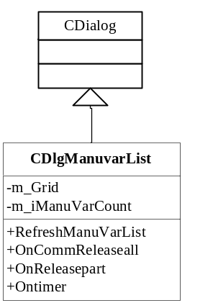
图 2-11：写入对话框类
int m_iManuVarCount //强制变量数量
void OnCommReleaseall() //全部释放强制变量
void OnReleasepart() //部分释放强制变量
bool RefreshManuVarList () //刷新强制变量表

宏定义
当前在线模块处于的操作用COnlineContainer:: m_iCurrentHandle来标识，m_iCurrentHandle可以取值范围为下面宏定义中定义的值：
#define HANDLE_IDLE 0 //-- 离线
#define HANDLE_OFFLINE 1 //-- 退出监视
#define HANDLE_ONLINE 2 //-- 监视
#define HANDLE_INIT_DOWNLOAD 3 //-- 初始化下装
#define HANDLE_CHANGE_DOWNLOAD 4 //-- 无扰下装
#define HANDLE_WRITE 5 //-- 写入
#define HANDLE_MANU 6 //-- 强制
#define HANDLE_UNMANUPART 7 //-- 部分释放
#define HANDLE_UNMANUALL 8 //-- 全部释放
#define HANDLE_CHANGE_CONFIG_ONLINE 9 //-- 修改硬件参数
#define HANDLE_HPF_DOWNLOAD 10 //-- 下装工程文件
#define HANDLE_HPF_UPLOAD 11 //-- 上传工程文件
#define HANDLE_SIMULATION 12 //-- 进入仿真
#define HANDLE_EXIT_SIMULATION 13 //-- 退出仿真
#define HANDLE_START 14 //-- 运行
#define HANDLE_STOP 15 //-- 停止
#define HANDLE_RESET_HARD 16 //-- 清空控制器
#define HANDLE_READPRO 17 //-- 从控制器上载工程文件
#define HANDLE_WRITEPRO 18 //-- 下传工程文件到控制器
#define HANDLE_RESET_WARM 19 //-- 热复位
#define HANDLE_RESET_COLD 20 //-- 冷复位

另外，由于每种在线操作都由一组通讯服务组成，所以用COnlineContainer:: m_iCurrentService来标识程序当前所处的服务状态，m_iCurrentService可以取值范围为下面宏定义中定义的值：
#define SERVICE_IDEL 0x00
#define SERVICE_CHECKTARGETID 0x01
#define SERVICE_LOGIN 0x02
#define SERVICE_READ_IDENTITY 0x03
#define SERVICE_FILE_WRITE_START 0x04
#define SERVICE_FILE_WRITE_CONT 0x05
#define SERVICE_FILE_TRANSFER_DONE 0x06
#define SERVICE_DOWNLOAD 0x07
#define SERVICE_ONLINECHANGE 0x08
#define SERVICE_DOWNLOAD_TASKCFG 0x09
#define SERVICE_DOWNLOAD_TASKCFG_CHANGE 0x0A
#define SERVICE_DOWNLOAD_TASKCFG_NOCHANGE 0x0B
#define SERVICE_DOWNLOADNETVAR 0x0C
#define SERVICE_DOWNLOAD_PRJINFO 0x0D
#define SERVICE_DEFINE_CONFIG 0x0E
#define SERVICE_DEFINE_CONFIG_FULL 0x0F
#define SERVICE_DEFINE_CONFIG_CHANGEPART 0x10
#define SERVICE_DEFINE_CONFIG_NOCHANGE 0x11
#define SERVICE_LOGOUT 0x12
#define SERVICE_DEFINE_VARLIST 0x13
#define SERVICE_DELETE_VARLIST 0x14
#define SERVICE_READ_VAR 0x15
#define SERVICE_WRITE_VAR 0x16
#define SERVICE_READ_FORCELIST 0x17
#define SERVICE_FORCE_VARIABLES 0x18
#define SERVICE_FILE_READ_START 0x19
#define SERVICE_FILE_READ_CONT 0x1A
#define SERVICE_GET_RTSHOST_TYPE 0x1B
#define SERVICE_READ_FORCELIST_OLVALUE 0xAA
#define SERVICE_DEFINE_FORCE_VARLIST 0xAB
其中，SERVICE_TRANSFERPRG、SERVICE_TRANSFERNET、SERVICE_TRANSFERSDB是由在线模块自定义的服务，并不是RTS可以识别的通讯服务，这几个服务是为了实现可配置状态机而添加的，它们的具体用法在下一节介绍。

可配置状态机设计
由上图可知，在线模块的总体状态是在离线、在线、退出在线、下装、仿真、退出仿真几种状态之间转换，而对于在线、下装和仿真，每种操作都是由一系列不同的服务以固定的先后顺序组成，可配置状态机即是对于组成每种操作的一系列的服务，可以通过简单的方式实现每种操作服务的次序或者数量上的变化，而不需要修改前后服务衔接的接口。下面分别介绍下装、在线和仿真的服务配置设计。
总体设计的方法：
在上一节中介绍了，在线模块的定义的与RTS之间的通讯服务和自定义的通讯服务，对于每一个服务，在COnlineContainer类中增加两个函数，分别用于处理发送数据和接收数据。
在COnlineContainer类中增加一个m_arrServiceList成员，用于存储当前操作的服务列表，进入每个操作的入口时，调用初始化该列表的函数，初始化该操作对应的服务列表，每个操作对应的列表在下面介绍。
在COnlineContainer类中增加一个m_iServiceNum成员，用以标识当前服务列表中已经下发的服务，和当前等待应答的服务；m_iServiceListLen成员用于表示当前服务列表的长度。
在入口处查看该列表中的第一个服务，调用该服务的发送函数，之后，响应通讯模块消息，调用该服务的应答函数接收第一个服务的应答，接受应答正确，m_iServiceNum加1，再发送列表中的下一个服务，再接收服务应答，直至列表中的服务全部发送完毕或者中间出现服务应答错误或者网络异常。

下装可配置设计
全下装由以下一系列服务组成：
- 检验RTS 版本号
- 登录
- 下装PRG文件
- 下装NET文件
- 下装SDB文件
- 下装程序
- 下装任务描述信息
- 下装网络变量请求信息
- 下装工程描述信息
- 下装硬件配置信息（与RTS约定，处理完硬件配置信息服务后就执行退出服务）
在下装的入口函数中判断当前的下装类型，如果是全下装，那么调用InitFullDownloadSrvList()函数，根据上述所列服务，初始化全下装服务列表。
增量下装由以下一系列服务组成：
- 检验RTS 版本号
- 登录
- 读取工程标识号
- 读取强制变量表
- 定义强制变量表
- 读取强制变量表的在线值
- 下装PRG文件
- 下装NET文件
- 下装SDB文件
- 下装改变部分的程序
- 下装变化的任务描述信息
- 下装网络变量请求信息
- 下装工程描述信息
- 下装强制变量
- 下装变化的硬件配置信息
在下装的入口函数中判断当前的下装类型，如果是增量下装，那么调用InitChangeDownloadSrvList()函数，根据上述所列服务，初始化增量下装服务列表。
对于下装的可配置服务设计，存在三个问题：
- 传送文件；传送每个文件一般要发送两个到多个服务。（如果要上传文件的数据只有一包，则指需要SERVICE_FILE_WRITE_START，SERVICE_FILE_WRITE_DONE，否则，在这2个服务之间，还要多次发送SERVICE_FILE_WRITE_CONT服务）
- 增量下装可能转为全下装。
- 增量下装转全下装时可取消。
当增量下装转为全下装时，调用函数InitAddToFullSrvList()函数，重新初始化服务列表后，继续下发列表中的服务，并将m_iServiceNum设置为正确的值。
当增量下装取消时，清空服务列表中的所有服务，调用函数InitErrorSrvList()函数，只保留SERVICE_LOGOUT服务，并将m_iServiceNum设置为正确的值。
对于传送文件的服务，增加发送传送文件函数SendTransferSDB()、SendTransferNET()、SendTransferPRG()，分别用于发送SDB文件、NET文件和PRG文件，在这三个函数中发送的通讯服务是SERVICE_WRITE_FILE_START；增加函数ReplyTransferSDB()、 ReplyTransferNET()和ReplyTransferPRG()，分别用于接收传送SDB文件、NET文件和PRG文件服务的应答，在上文中得知，每个应答函数是两个或多个服务应答和发送函数的封装。
- ReplyTransferSDB
在此函数中，封装如下几个服务的应答函数
- SERVICE_WRITE_FILE_START
- SERVICE_WRITE_FILE_CONT
- SERVICE_TRANSFERFILE_DONE
该函数的处理流程如下：
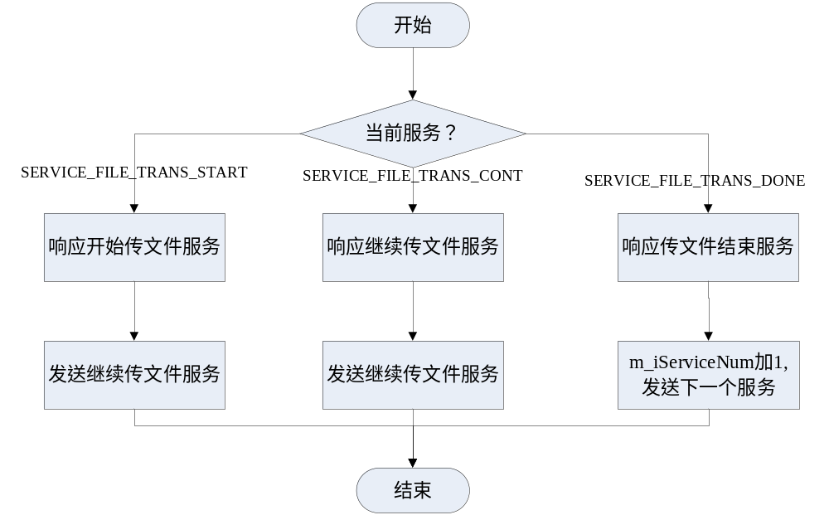图 2-12：传文件应答函数处理流程
根据状态机处理的总体流程，当前的应答函数由m_arrServiceList[m_iServiceNum]确定，由上图可知，当ReplyTransferSDB被调用后，在其内部进行响应应答和发送下一个服务的处理，直至传送该文件所需的全部服务均发送完毕之后，m_iServiceNum再加1，发送服务列表中的下一个服务。
- ReplyTransferNET和ReplyTransferPRG函数的处理流程与ReplyTransferSDB函数一致，在此不再详述。

在线可配置设计
在线由以下一系列服务组成：
- 检验RTS 版本号
- 登录
- 读取工程标识号
- 读取强制变量列表
- 定义强制变量列表
- 读取强制变量列表值
在线的入口函数中调用InitOnlineSrvList()函数，根据上述所列服务，初始化在线服务列表。在上述服务中不包括周期性服务SERVICE_READVAR和SERVICE_DEFINEVARLIST。

仿真可配置设计
仿真操作主要分两步进行，一是下装，二是在线监视。仿真下装由以下一系列服务组成：
- 登录
- 下装程序
- 下装硬件配置信息
- 下装任务描述信息
- 校验程序
在仿真的入口函数中调用InitSimulationSrvList()函数，根据上述所列服务，初始化仿真服务列表。在上述服务中不包括周期性服务SERVICE_READVAR和SERVICE_DEFINEVARLIST。

上传文件可配置设计
上传文件（从控制器中读取工程文件到本地）由以下一系列服务组成：
- 检验RTS版本号
- 登陆
- 上传文件
- 登出
在上传文件的入口函数中调用InitReadProFileList函数，根据上述所列服务，初始化上传文件服务列表。在上述服务中不包括周期性服务SERVICE_READVAR和SERVICE_DEFINEVARLIST。

子功能设计
各在线操作的运行模式基本相同，如下图所示。
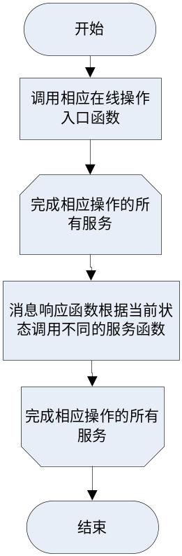
图 3-1：子功能总体处理流程
无论何种在线操作（写入，监视，下装等等）都是通过在线操作入口函数开始的，入口函数负责完成一些初始化工作，并发送该操作的首个服务。当服务请求被控制器处理并返回应答数据后，由通讯模块（非仿真模式）或仿真控制器（仿真模式）发送消息通知在线模块读取应答数据，在线模块的通讯消息处理函数HandleOnline()负责处理该消息，处理流程主要是根据当前的服务（m_iCurrentService）调用相应的服务函数。服务函数接收应答数据，对数据进行处理，并根据当前的操作（m_iCurrentHandle）选择发送不同的服务请求。上述流程重复进行，直到最后一个服务的应答数据被处理完。

下装
下装操作实现将工程师站的组态逻辑下装到控制器中。下装分为初始化下装和增量下装。初始化下装将下装全部的组态逻辑信息，此时控制器停止IEC运算。而增量下装则只下装变化的部分，控制器中的IEC运算不会停止。
当满足以下条件时，会发生初始化下装：
- 当前工程的组态信息首次下装到控制器。
- CPU类型变化（此时会全编译，全编译一定是初始化下装）。
- 控制器中的工程与工程师站的工程不是同一工程。
- 控制器因掉电等原因导致，控制器中没有工程。
- 磁盘中保存的编译信息文件被破坏或丢失，会引起全编译和全下装。
- 修改运算异常保护。
其他情况下，只会进行增量下装。

下装接口
初始化下装或者增量下装是在程序中判断得到的，对用户来说只有下装操作。下装操作由框架模块调用在线模块中的下装接口完成。
下装接口为char COnlineContainer::HandleDownload()，其操作流程如下图所示：
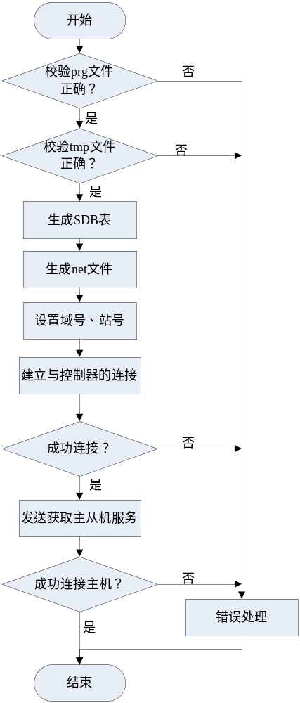
图 3-2：下装接口

初始化下装
初始化下装主要完成将编译生成的*.prg文件及全部组态逻辑下装到控制器中，具体流程如下图所示。
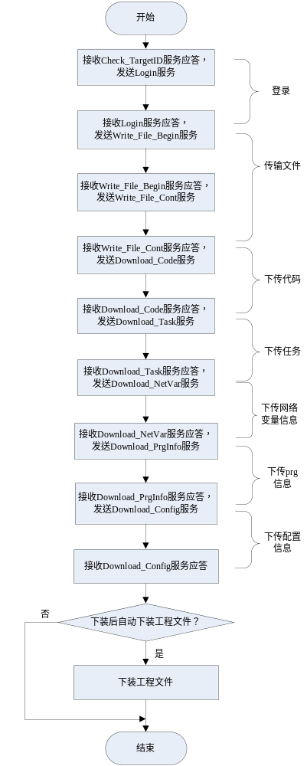
图 3-3：初始化下装流程
注意，在传输.prg文件时，若文件过大，需要对文件拆包，分多包传送，具体每包的长度在Login服务的应答数据中给出，具体参看Login服务的应答数据结构。只有当所有服务都正确应答后才认为下装成功，其它情况均认为下装不成功。初始化下装完成后需要保存工程，可以根据选项，自动下载工程文件。

增量下装
增量下装主要完成将增量编译生成的组态逻辑变化的部分下装到控制器，同时下装整个*.PRG文件。在增量下装时，若发现不满足增量下装条件，转为初始化下装，具体流程如图所示。
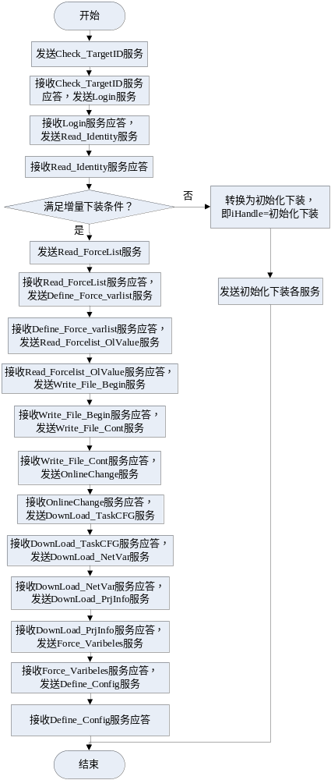
图 3-4：增量下装流程
在上图中，需要注意以下几点：
- 若控制器中的工程ID与上次下装的工程ID不一致，则增量下装转换为初始化下装。
- 无论初始化下装还是增量下装，都需要发送Code服务、Config服务、Task服务、PrgInfo服务和NetVar服务。与初始化下装不同的是，在增量下装时，对上述3部分（Code、Config、Task）中未发生变化的部分，则只发送服务号，而对有变化的部分，则发送服务号和变化的数据体两部分。具体参见附录中增量下装部分的发送服务数据结构。
- 无论是初始化下装还是增量下装，下装完成后都需要自动保存工程，可以根据选项，自动下载工程文件。

在线（监视）
监视操作实现将组态工程中的变量的实时值显示在AutoThink组态界面上。

监视接口
当用户进行监视操作（即观察AutoThink组态界面上的变量实时值）时，框架模块调用在线模块的监视接口函数：char COnlineContainer::HandleOnline()，该接口会通知相关界面进入监视状态，同时要与控制器建立连接，此时设置当前操作iHandle= HANDLE_ONLINE，当前服务iService= SERVICE_CHECK_TARGETID，设置超时时间，发送SERVICE_CHECK_TARGETID服务，打开定时器。
监视操作流程如下图所示：
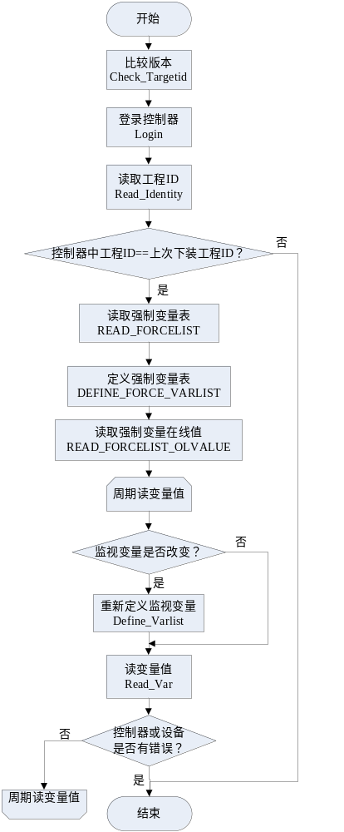
图 3-6：监视流程

收集监视变量
通过发送Define_VarList（定义监视变量）服务，告知控制器哪些变量需要进行监视，控制器便返回这些变量的实时值。因此，在发送Define_VarList服务之前，首先需要获取所有需要监视的变量，并以一定的数据结构保存其信息到发送缓冲区中。
收集监视变量，调用CollectMonitorVars()。收集监视变量的数据流向如下图所示：
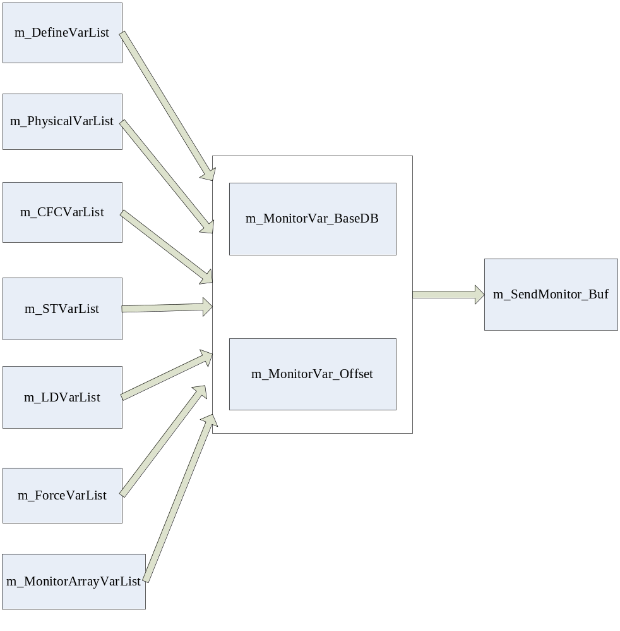
图 3-7：收集监视变量的数据流向
如上图所示，首先，通知各视图进入在线状态后，各视图将自己模块中需要监视的变量分别放到各模块的List中，等待在线模块处理。在线模块在发送Define_Var服务之前，需要收集监视变量。收集的规则为遍历各List，将不重复（根据变量的RefID和Offset判断）的变量放到m_MonitorVar_BaseDB容器中。m_MonitorVar_Offset容器帮助整合这些不重复的变量。
在收集变量的时候，需要优先收集当前活动视图的监视变量。也就是说，若当前活动视图是LD视图，则先将LDVarList中的变量放到m_MonitorVar_BaseDB中，然后再处理其他列表中的变量。这样设计防止最上面的View显示“？？？”。下面给出收集监视变量的处理流程。
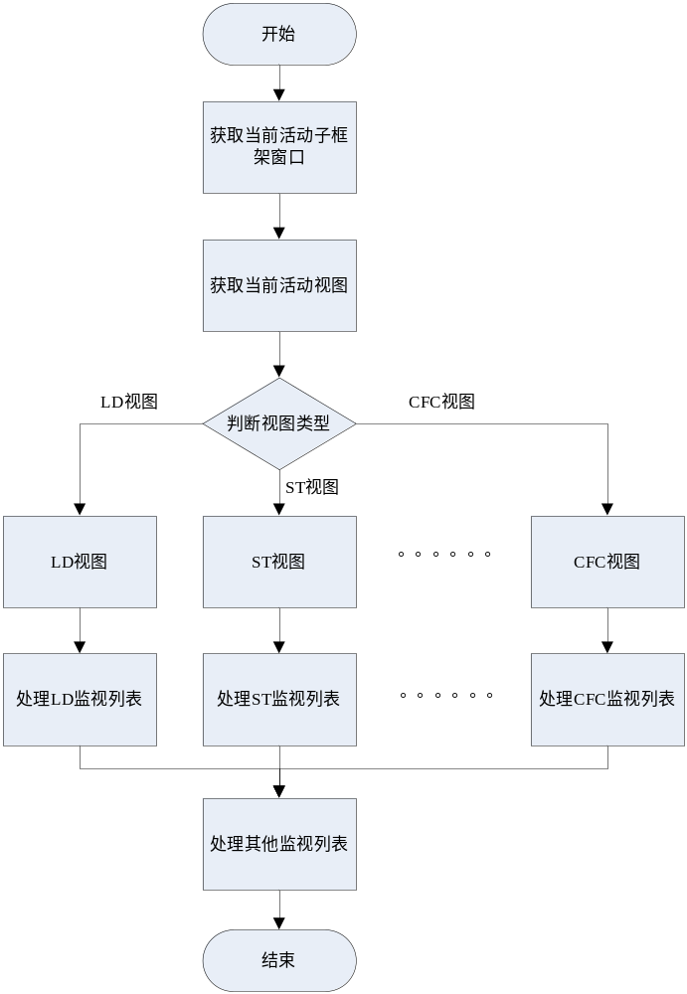
图 3-8：收集监视变量的处理流程
再下一步就是将m_MonitorVar_BaseDB容器中的变量以一定的格式保存到发送缓冲区中。具体格式参见组态软件与控制器通讯数据格式说明书。

定时发送读变量服务
通过定时器实现周期读取监视变量值的功能。在char COnlineContainer::TimerReply()中，发送Read_Var服务，读取变量值。流程图如下所示：
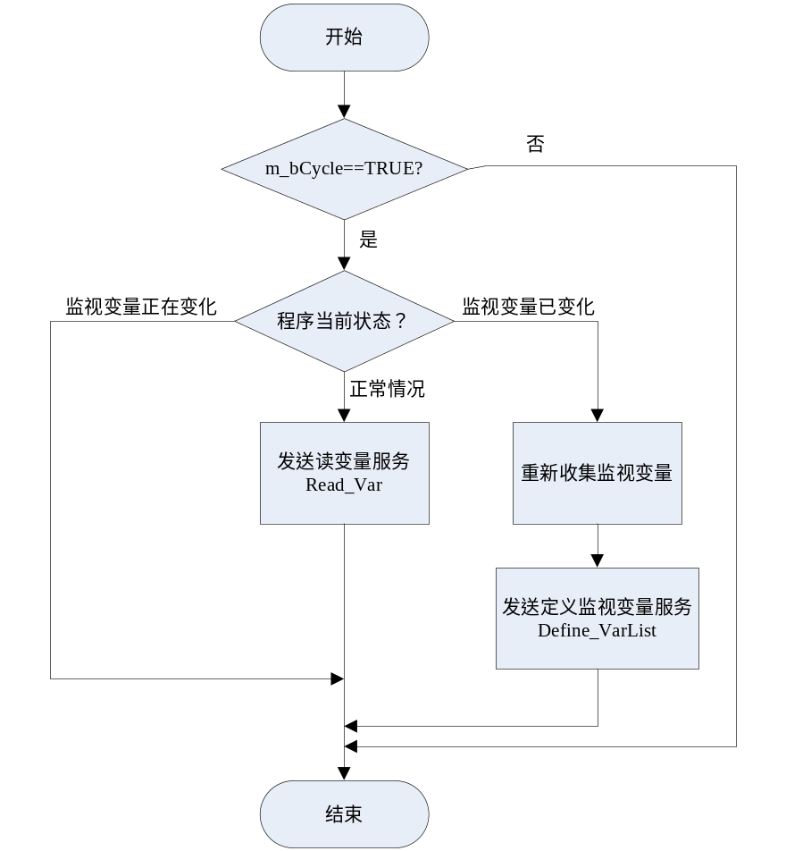
图 3-9：定时发送读变量服务处理流程
其中，m_bCycle是循环读变量的开关，当其为TRUE时，才循环读变量，否则，不循环读变量。例如，在进行写入、强制等操作时，设置m_bCycle为FALSE，暂停循环读变量。

读变量值应答处理
将应答数据放入接收缓冲区中，按一定的结构对其进行分析和处理，获取每个变量的在线值，并将值赋给对应的变量。数据流如下图所示。
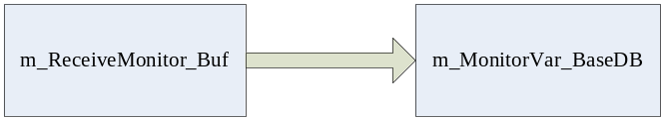
图 3-10：设置变量在线值数据流图
处理流程如下图所示：
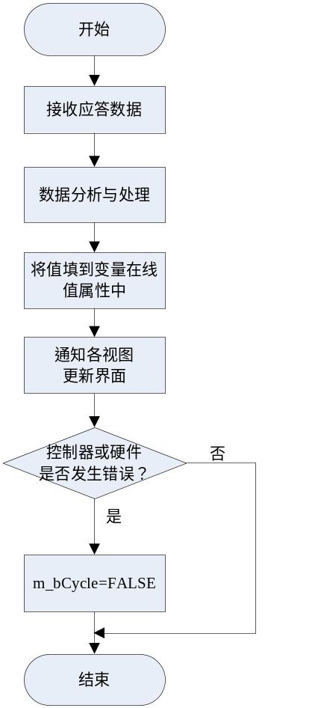
图 3-11：读变量值应答处理流程
注意，当数据（即各变量在线值）更新后，应该立刻通知各视图进行同步更新。

控制器上报的错误信息处理
函数：bool COnlineContainer::DealWithRTSWarning(unsigned char* pBuf)
函数功能：处理RTS周期读取变量服务时上报的运算异常
函数参数：unsigned char* pBuf 错误信息的开始地址指针
返回值：成功返回true，否则返回false。
处理流程如下图所示：
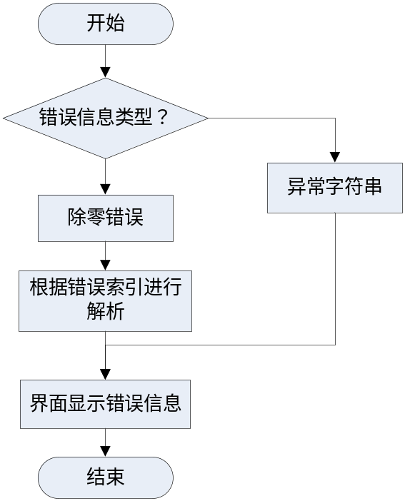
图 3-12：读错误诊断应答处理流程
控制器上报的错误信息应答数据结构参见组态软件与控制器通讯数据格式说明书。

离线（退出监视）
退出监视使程序由在线状态返回离线状态。

离线接口
由框架调用在线模块的离线接口完成该操作。离线接口为COnlineContainer::HandleOffline()，该接口会关闭定时器，通知各视图返回离线状态。流程如下图所示。
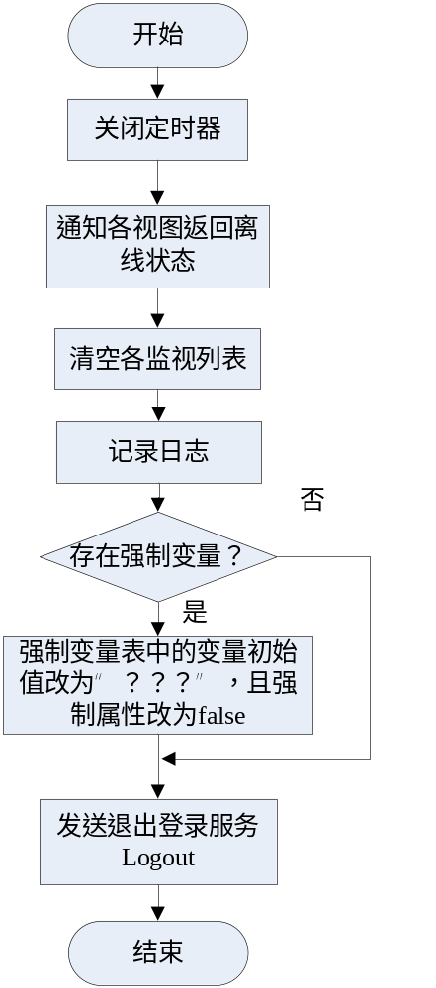
图 3-13：离线操作接口处理流程

退出监视流程
退出监视流程如下图所示：
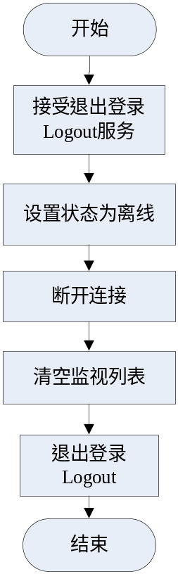
图 3-14：离线操作流程

写入
写入操作实现监视状态下，将一变量设置为操作用户设定的值，写入操作完成后返回监视状态。写入操作的接口为char COnlineContainer::HandleWrite(bool bBatch)，参数bBatch用来表明是单个变量写入还是批量写入，bBatch为false时，为单个变量写入，此时通过Cstation类中m_pCurrentOPVar变量获取需要写入的变量；当bBatch为TRUE时，为批量写入，此时通过Cstation类中m_DebugVarList获取要写入的变量。由写入/强制对话框调用该接口。通过写入服务（Service_WriteVar）一个服务，就可以完成写入操作。

写入接口
写入接口的操作流程如下图所示：
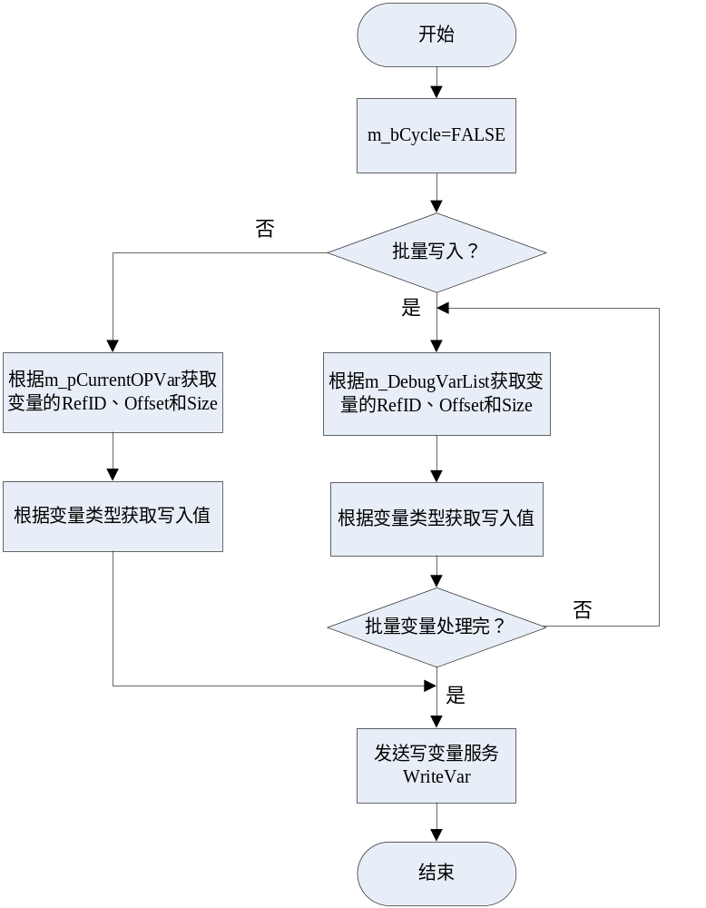
图 3-15：写入接口流程
注意，在发送写入服务时，首先要将m_bCycle标志设置为FALSE，使定时器消息响应函数停止发送读变量值服务。同时，需要设置当前操作为iHandle= HANDLE_WRITE，当前服务为iService= SERVICE_WRITE_VAR。
发送给控制器的写入变量的信息主要包括：服务号，写入变量的个数，写入变量的RefID,Offset,Size，写入变量的值。具体数据结构《组态软件与控制器通讯数据格式说明书》。
变量的写入值都是以字符串形式提供给写入接口，写入接口需要将其按不同的类型转换成不同的数值类型。例如，BOOL类型变量，值为“TRUE”或“FALSE”，需要将其值转换成1或0，控制器才能识别。

应答处理
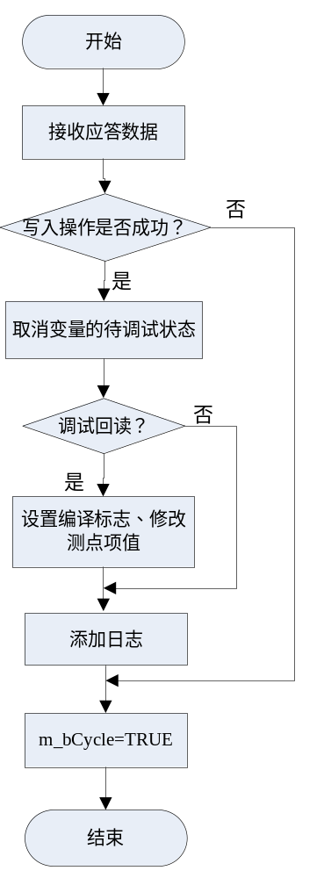
图 3-16：写入应答处理流程
注意，在写入操作完成后，需要将m_bCycle=TRUE，使程序返回在线监视状态，此时，定时器响应函数周期发送读变量值服务。

强制
强制操作实现在监视状态下，将某变量的值固定为操作用户设定的值，在整个IEC运算过程中，该变量值保持不变。强制操作的接口为char COnlineContainer::HandleManu(bool bBatch)，可以实现单个变量强制和批量强制，具体说明参见写入功能。由写入/强制对话框调用该接口。通过一个强制服务（SERVICE_FORCE_VARIABLES），就可以完成强制操作。

强制接口
强制接口的操作流程如下图所示：
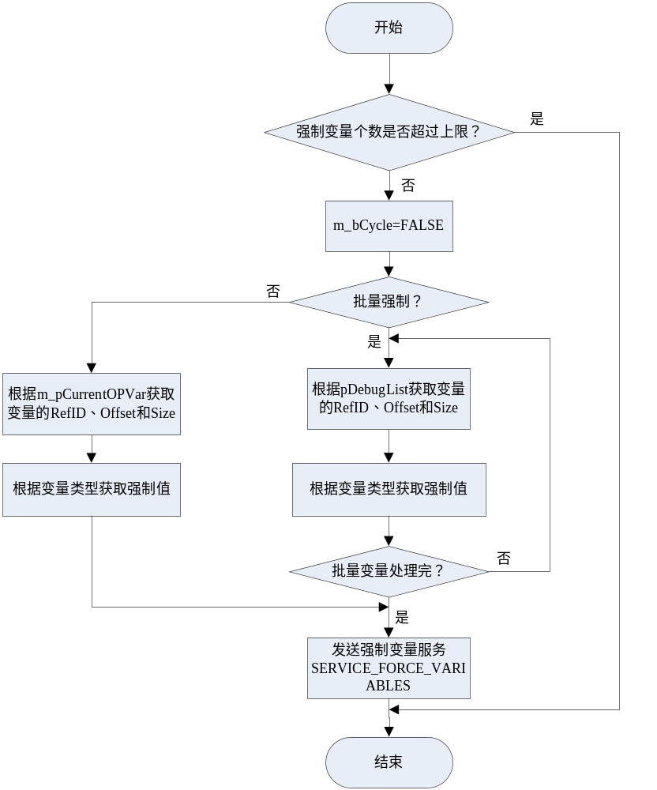
图 3-17：强制接口流程
被强制的变量的个数存在上限，在配置文件中设置。因此，在进行强制操作时，需要判断已被强制的变量个数是否等于上限值，若是，则此次强制变量操作失败，并给出提示信息。
在发送强制服务时，首先要将m_bCycle标志设置为FALSE，使定时器消息响应函数停止发送读变量值服务。同时，需要设置当前操作iHandle= HANDLE_MANU，当前服务为iService= SERVICE_FORCE_VARIABLES。
发送给控制器的强制变量的信息主要包括：服务号，强制变量的个数，强制变量的RefID,Offset,Size，变量的强制值以及强制标志的信息。具体数据结构参见组态软件与控制器通讯数据格式说明书。
变量的强制值都是以字符串形式提供给强制接口，强制接口需要将其按不同的类型转换成不同的数值类型。例如，BOOL类型变量，值为“TRUE”或“FALSE”，需要将其值转换成1或0，控制器才能识别。

应答处理
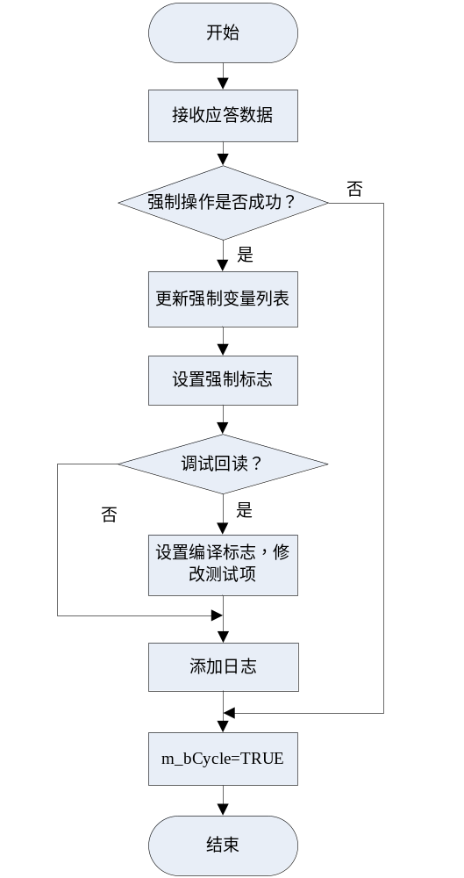
图 3-18：强制应答处理流程
注意，在强制操作完成后，需要将m_bCycle=TRUE，使程序返回在线监视状态，此时，定时器响应函数周期发送读变量值服务。
强制变量成功后，需要将该变量添加到强制变量列表m_ForceVarList中。

部分释放
部分释放操作实现在监视状态下，释放指定的一些被强制的变量。部分释放操作的接口为char COnlineContainer::HandleUnmanuPart()。由强制列表对话框调用该接口，就可以完成部分释放操作。

部分释放接口
部分释放接口的操作流程如下图所示：
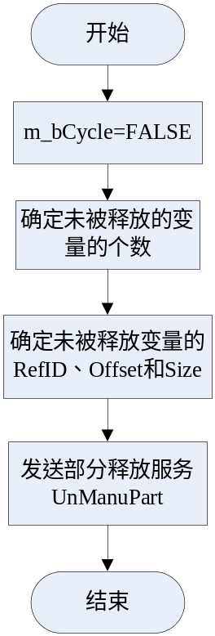
图 3-19：部分释放接口流程
注意，部分释放操作时通过发送未被释放的强制变量表实现的，即此时还是发送强制服务列表SERVICE_FORCE_VARIABLES，但是，强制变量列表中的数据是未被释放的强制变量信息。在发送强制服务时，首先要将m_bCycle标志设置为FALSE，使定时器消息响应函数停止发送读变量值服务。同时，需要设置当前操作为iHandle= HANDLE_UNMANUPART，当前服务为iService= SERVICE_FORCE_VARIABLES。
发送给控制器的未被释放变量的信息主要包括：服务号，未被释放的变量的个数，以及每个未被释放的变量的RefID,Offset,Size。

应答处理
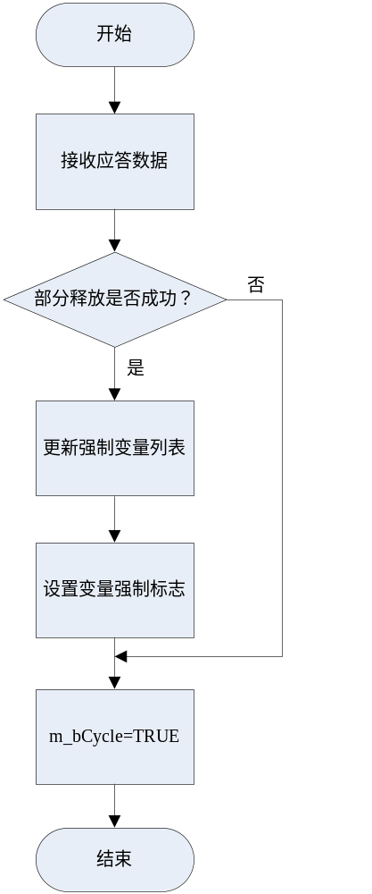
图 3-20：部分释放应答处理流程
注意，在部分释放操作完成后，需要将m_bCycle=TRUE，使程序返回在线监视状态，此时，定时器响应函数周期发送读变量值服务。
另外，若部分释放操作成功，则需要更新强制变量列表Cstation:: m_ForceVarList，删除已释放的变量。

全部释放
全部释放操作实现在监视状态下，释放全部被强制的变量。全部释放操作的接口为char COnlineContainer::HandleUnmanuALL()。由强制列表对话框调用该接口。通过全部释放一个服务（SERVICE_RELEASE_VARIABLES），就可以完成全部释放操作。

全部释放接口
全部释放接口的操作流程如下图所示：
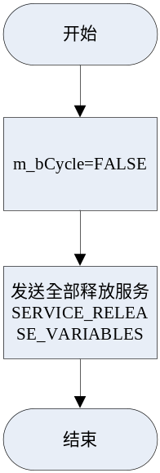
图 3-21：全部释放接口流程
注意，在发送全部释放服务时，首先要将m_bCycle标志设置为FALSE，使定时器消息响应函数停止发送读变量值服务。同时，需要设置iHandle= HANDLE_UNMANUALL，iService= SERVICE_RELEASE_VARIABLES。
发送给控制器的信息主要包括：服务号。具体数据结构参见组态软件与控制器通讯数据格式说明书。

应答处理
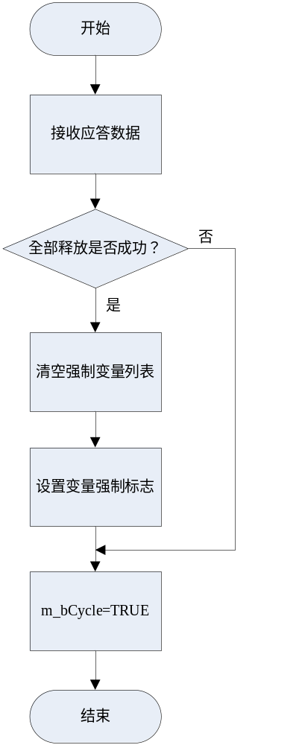
图 3-22：全部释放应答处理流程
注意，在全部释放操作完成后，需要将m_bCycle=TRUE，使程序返回在线监视状态，此时，定时器响应函数周期发送读变量值服务。
另外，若全部释放操作成功，则需要清空强制变量列表Cstation:: m_ForceVarList。

上传工程文件
文件上传操作将在控制器中备份的当前工程的文件上传到本地。框架模块调用接口char COnlineContainer::HandleReadProFile(CString strFilePath)完成该操作。处理流传如下图所示。
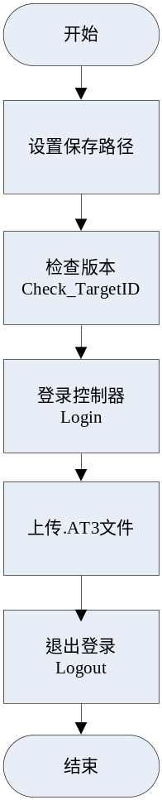
图 3-26：上传工程文件流程
文件上传通过服务（SERVICE_READ_FILE_START和SERVICE_READ_FILE_CONT）实现。若文件过大，会分多包上传。文件上传服务的使用具体参看附录。

仿真
仿真的目的在于模拟IEC组态逻辑在实际控制器中的运行，查看变量的实时值。若组态逻辑语法检查正确，可以进行仿真操作。框架模块通过调用在线模块的仿真接口char COnlineContainer:: HandleDownSimu（）实现此功能。

仿真流程
仿真操作主要分两步进行，一是下装，二是在线监视。仿真操作的主要流程如下图所示。
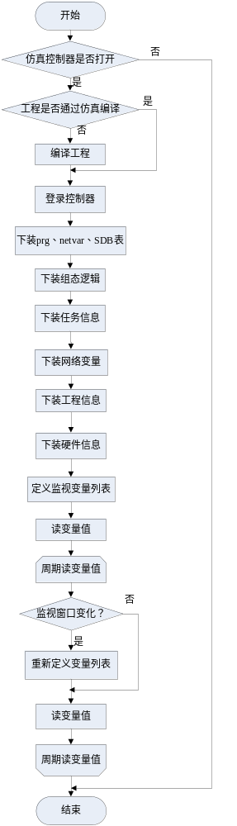
图 3-27：进入仿真流程
由上图可以看出，仿真操作实际上是将下装和监视操作进行了简化并合并。在仿真时需要注意以下问题：
- 执行仿真操作，首先是进行编译，编译通过后才能进行下装和在线。
- 进入仿真后，首先要将当前工程设置为仿真状态。然后就可以按步骤发送个服务数据。
- 仿真状态下，只进行初始化下装。
- 下装成功后，进行仿真在线操作。
- 收集监视变量的方法和步骤与在线操作时相同，使用相同的数据容器（m_MonitorVar_BaseDB和m_MonitorVar_Offset）对整合后的监视变量进行保存，使用相同的数据发送缓冲区（m_SendMonitor_Buf [MONITOR_BUF_LEN]）和接收缓冲区（m_ReceiveMonitor_Buf [MONITOR_BUF_LEN]）。
- 周期读变量并刷新视图的方法与监视操作相同。
- 在发送数据和接收数据时使用TCP\IP协议进行通讯。

仿真状态下的在线操作
仿真状态下，可以进行的在线操作包括：写入、强制、部分释放和全部释放。仿真状态下在线操作的处理流程与非仿真状态下的处理流程完全相同。

退出仿真
退出仿真操作使程序由在线仿真状态返回离线非仿真状态。由框架模块调用接口char COnlineContainer:: HandleExitDownSimu ()完成该操作。其处理流程如下图所示。
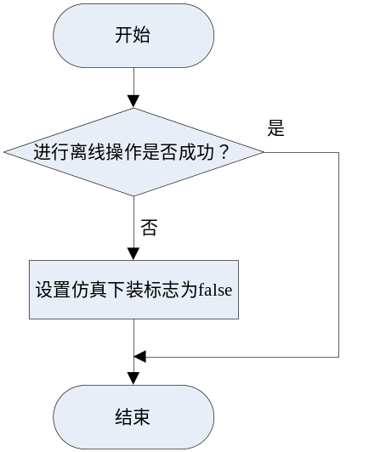
图 3-28：退出仿真流程
由上图可知，退出仿真在线状态的流程很简单，和离线操作相同，只需要多设置了一个仿真下装标志位。

日志
日志主要主要功能是记载一些AT软件使用的情况，比如记录在什么时间进行了登陆操作等。这样的记录有助于操作人员查看历史操作流程以及遇到问题时可作为有用的问题追踪依据。下面详细介绍一下添加日志的流程。
添加日志功能主要是记录一些重要的软件操作，比如什么时间进行强制操作，写入操作等。添加日志的接口函数void AddLogRecord(UINT uiType, CString strInfo)，其中参数uiType为日志类型，参数strInfo是日志字符串。日志首先记录在全局数组中，如果数组中日志成一组那么写入文件。
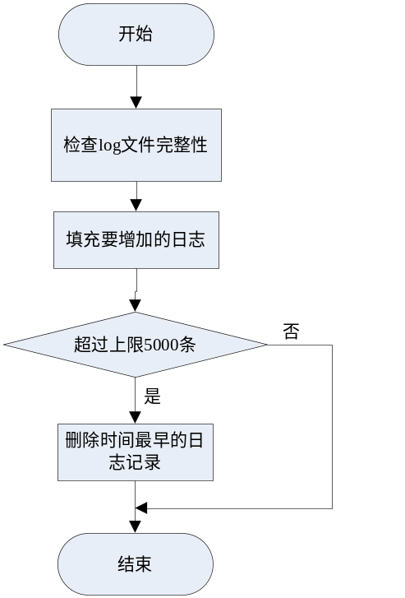
图 3-28：添加日志流程

        - 数据结构
日志记录的头文件结构：
typedef struct tagOperationLogHeader
{
DWORD dwMajorVersion; //AutoThinker主版本号
DWORD dwMinorVersion; //AutoThinker次版本号
DWORD dwExtVersion; //AutoThinker扩展版本号
UINT uiCheckSum; //文件校验和
UINT uiLogCount; //日志总条数
}OperationLogHeader;

日志记录的文件：
typedef struct tagOperationLog
{
UINT uiType; //LOG_LOGIN:登录；LOG_LOGOUT:退出；LOG_ERROR:错误；LOG_WARNING:警告；LOG_NORMAL:正常信息；
CTime tTime; //大秒数
char achInfo[128]; //日志内容
}OperationLog;
        - 与日志记录相关的接口函数
void AddLogRecord(UINT uiType, CString strInfo); // 添加日志记录函数
BOOL CheckLogFile(CString strFileName); //检查Log文件是否完整
void RectifyLogFile(CString strFileName); //修改Log文件
注意，每组日志以“登陆”为开始，以“登出”为结束。每次以完整的一组日志记录向Log文件中写入。

异常处理设计
在与控制器通讯的过程中，可能会发生各种错误，当有错误发生时，调用错误处理函数对错误进行处理。
错误处理接口原型定义为 ：
void COnlineContainer:: HandleCommError (WPARAM wParam, LPARAM lParam)
其中wParam为当前是哪种操作，lParam某种操作中的错误号。
下表分类列出了一些主要的错误。
表 4-1：主要在线操作错误列表
wParam | lParam | Desc
ERR_LINK（通讯连接） | LINK_CONNECTFAILED | 连接控制器失败。
ERR_LINK（通讯连接） | LINK_COMMPARAFAILED | 配置硬件参数失败
ERR_LINK（通讯连接） | TIMEOUT | 通讯超时。
ERR_LINK（通讯连接） | LINK_COMMFAILED | 通讯失败
ERR_LINK（通讯连接） | LINK_COMMERROR | 通讯异常
ERR_LINK（通讯连接） | LINK_NETERROR | 数据应答缓慢，可能出现网络异常。
ERR_LINK（通讯连接） | LINK_LATER_RETRY | 数据应答缓慢
ERR_LINK（通讯连接） | LINK_WRITEERROR | 通讯模块传输异常
ERR_LINK（通讯连接） | LINK_READERROR | 上传数据时异常
ERR_LINK（通讯连接） | LINK_STATEMACHINEERROR | 在线状态错误
ERR_LINK（通讯连接） | IDS_COMM_OTHER_ERROR | 其他错误。
ERR_DOWNLOAD（全下装） | DOWNLOAD_OK | 下装成功。
ERR_DOWNLOAD（全下装） | DOWNLOAD_REPERROR | 应答数据错误。
ERR_DOWNLOAD（全下装） | DOWNLOAD_VERSIONDIF | 与控制器中程序版本不一致。
ERR_DOWNLOAD（全下装） | DOWNLOAD_ALREADYCONNECT | 登录失败，控制器已与其他客户端连接。
ERR_DOWNLOAD（全下装） | DOWNLOAD_FILECONT | 连续传输文件失败
ERR_DOWNLOAD（全下装） | DOWNLOAD_OPENPRG | 不能打开PRG文件
ERR_DOWNLOAD（全下装） | DOWNLOAD_OPENSDB | 不能打开SDB文件
ERR_DOWNLOAD（全下装） | DOWNLOAD_PRG_CHECK_ERR | PRG文件不一致
ERR_DOWNLOAD（全下装） | DOWNLOAD_RELOCTEERR | 重定位错误。
ERR_DOWNLOAD（全下装） | DOWNLOAD_EXCEEDCODE | 下装的程序超过代码区大小。
ERR_DOWNLOAD（全下装） | DOWNLOAD_EXLIBNOFOUND | 外部库函数没有定义
ERR_DOWNLOAD（全下装） | DOWNLOAD_VERIFYERR | 程序校验错误
ERR_DOWNLOAD（全下装） | DOWNLOAD_NOACCESS | 没有权限下装
ERR_DOWNLOAD（全下装） | DOWNLOAD_AUTO_AT3_ERROR | 下装工程文件错误
ERR_MONITOR（监视） | MONITOR_TOMONITOR | 进入监视状态
ERR_MONITOR（监视） | MONITOR_REPERROR | 监视时应答数据错误
ERR_MONITOR（监视） | MONITOR_VERSIONDIF | 与控制器中的程序版本不一致
ERR_MONITOR（监视） | MONITOR_ALREADYCONNECT | 登录失败，控制器已与其他客户端连接。
ERR_MONITOR（监视） | MONITOR_NOPROGRAM | 控制器中没有工程
ERR_MONITOR（监视） | MONITOR_IDDIFFER | 控制器中的程序与本地不一致
ERR_MONITOR（监视） | MONITOR_IODIFFER | 控制器中硬件参数与本地不一致，取消监视
ERR_MONITOR（监视） | MONITOR_IODIFFER2 | 控制器中硬件参数与本地不一致，进行全下装
ERR_MONITOR（监视） | MONITOR_WRITEFAILED | 写变量值时失败
ERR_MONITOR（监视） | MONITOR_VARTYPEERROR | 变量类型错误
ERR_MONITOR（监视） | MONITOR_FORCEFAILED | 强制变量值时，操作失败
ERR_MONITOR（监视） | MONITOR_CANCELFORCE | 强制变量超限，取消本次强制
ERR_MONITOR（监视） | MONITOR_RELEASEPARTERR | 部分释放变量操作失败
ERR_MONITOR（监视） | MONITOR_RELEASEALLERR | 全部释放变量失败
ERR_MONITOR（监视） | MONITOR_COLLECTVAR | 收集监视变量失败
ERR_MONITOR（监视） | MONITOR_STARTFAILED | 开始运行失败
ERR_MONITOR（监视） | MONITOR_STOPFAILED | 停止运行失败
ERR_MONITOR（监视） | MONITOR_RTSERROR | 控制器复位失败
ERR_ONLINECHANGE（增量下装） | OLCHANGE_OLCHANGEOK | 增量下载成功。
ERR_ONLINECHANGE（增量下装） | OLCHANGE_REPLYERROR | 应答数据错误
ERR_ONLINECHANGE（增量下装） | OLCHANGE_VERSIONDIF | 与控制器中程序不一致
ERR_ONLINECHANGE（增量下装） | OLCHANGE_ALREADYCONNECT | 登录失败，控制器已与其他客户端连接。
ERR_ONLINECHANGE（增量下装） | OLCHANGE_TMP_CHECK_ERR | .tmp文件校验错误
ERR_ONLINECHANGE（增量下装） | OLCHANGE_OPENPRG | 不能打开PRG文件
ERR_ONLINECHANGE（增量下装） | OLCHANGE_OPENSDB | 不能打开SDB文件
ERR_ONLINECHANGE（增量下装） | OLCHANGE_OPENTMP | 打开tmp文件失败
ERR_ONLINECHANGE（增量下装） | OLCHANGE_PRGERROR | PRG文件不匹配
ERR_ONLINECHANGE（增量下装） | OLCHANGE_TMPERROR | Tmp文件数据错误
ERR_ONLINECHANGE（增量下装） | OLCHANGE_ADDTOFULL | 增量下装转为全下装
ERR_ONLINECHANGE（增量下装） | OLCHANGE_ADDTOFULL_ID | 当前工程与控制器中不一致
ERR_ONLINECHANGE（增量下装） | OLCHANGE_ADDTOFULL_NONE | 控制器中无工程
ERR_ONLINECHANGE（增量下装） | OLCHANGE_CANCEL | 取消下装操作
ERR_ONLINECHANGE（增量下装） | OLCHANGE_RELOAD | 连续下装
ERR_ONLINECHANGE（增量下装） | OLCHANGE_RELOCATEERR | 重定位错误
ERR_ONLINECHANGE（增量下装） | OLCHANGE_EXCEEDCODE | 下装的程序超过代码区大小
ERR_ONLINECHANGE（增量下装） | OLCHANGE_EXLIBNOFOUND | 没有定义外部库函数
ERR_ONLINECHANGE（增量下装） | OLCHANGE_VERIFYERR | 程序校验错误
ERR_ONLINECHANGE（增量下装） | OLCHANGE_NOACCESS | 没有访问权限
ERR_ONLINECHANGE（增量下装） | OLCHANGE_SDBERROR | SDB文件与当前工程不一致
ERR_ONLINECHANGE（增量下装） | OLCHANGE_CONTDOWNLOAD | 工程已经下装，取消本次操作
ERR_ONLINECHANGE（增量下装） | OLCHANGE_DP_UP_ERR | 硬件配置上限时间超时
ERR_READPRO（上传工程文件）和ERR_WRITEPRO（下装工程文件） | WRITEPRO_OK | 下载工程文件成功。
ERR_READPRO（上传工程文件）和ERR_WRITEPRO（下装工程文件） | READPRO_OK | 上传工程文件成功。
ERR_READPRO（上传工程文件）和ERR_WRITEPRO（下装工程文件） | READPRO_NOFILE | 控制器中没有工程文件
ERR_READPRO（上传工程文件）和ERR_WRITEPRO（下装工程文件） | READPRO_OPENERR | 上传文件打开失败
ERR_OFFLINE（退出监视） | OFFLINE_EXIT | 退出监视
ERR_OFFLINE（退出监视） | OFFLINE_REPERROR | 应答数据错误
ERR_OFFLINE（退出监视） | OFFLINE_OPENPRG | 不能打开PRG文件
ERR_SIMULATION（仿真） | SIMU_TOSIMULATION | 进入仿真
ERR_SIMULATION（仿真） | SIMU_REPLYERROR | 应答数据错误
ERR_SIMULATION（仿真） | SIMU_OPENPRGFAILED | 不能打开PRG文件
ERR_SIMULATION（仿真） | SIMU_RELOCATEERROR | 重定位错误
ERR_SIMULATION（仿真） | SIMU_EXCEEDCODEAREA | 下载的程序超过代码区大小
ERR_SIMULATION（仿真） | SIMU_EXLIBNOFOUND | 没有定义外部库函数
ERR_SIMULATION（仿真） | SIMU_VERIFYERROR | 程序校验错误
ERR_SIMULATION（仿真） | SIMU_WRITEERROR | 写变量操作失败
ERR_SIMULATION（仿真） | SIMU_FORCEERROR | 强制操作失败
ERR_SIMULATION（仿真） | SIMU_RELEASEALL | 全部释放失败
ERR_SIMULATION（仿真） | SIMU_RELEASEPART | 部分释放失败
ERR_SIMULATION（仿真） | SIMU_NOACCESSRIGHT | 没有下装权限
ERR_SIMULATION（仿真） | SIMU_COLLECTVARERROR | 收集监视变量错误
ERR_SIMULATION（仿真） | SIMU_PRGSIZEERROR | Program数据长度不正确
ERR_SIMULATION（仿真） | SIMU_SETMONITORVARVALUE | 设置监视变量在线值失败
ERR_SIMULATION（仿真） | SIMU_CLEANREADVARSRV | 定时器响应错误
ERR_SIMULATION（仿真） | SIMU_EXITSIMULATION | 退出仿真
ERR_SIMULATION（仿真） | SIMU_SIMULATION_ERROR | 仿真异常
ERR_SIMULATION（仿真） | SIMU_PRG_CHECKSUM | PRG文件不匹配
ERR_SIMULATION（仿真） | SIMU_DEFINECFGREPERROR | 硬件配置信息错误
ERR_OFF_RESET（复位） | RESET_COLD_OK | 冷启动控制器成功
ERR_OFF_RESET（复位） | RESET_WARM_OK | 热启动控制器成功
ERR_OFF_RESET（复位） | RESET_HARD_OK | 清空控制器成功
ERR_OFF_RESET（复位） | RESET_COLD_ERROR | 冷启动控制器失败
ERR_OFF_RESET（复位） | RESET_WARM_ERROR | 热启动控制器失败
ERR_OFF_RESET（复位） | RESET_HARD_ERROR | 清空控制器失败
ERR_OFF_RESET（复位） | RESET_VERSIONDIF | 与控制器中程序不一致
ERR_OFF_RESET（复位） | RESET_LOGIN_ERROR | 应答数据错误
ERR_OFF_RESET（复位） | RESET_EXITE_RROR | RESET退出时错误

其他设计

一问一答控制

问题描述
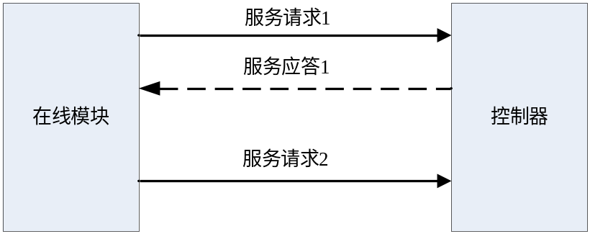
图 5-1：一问一答方式

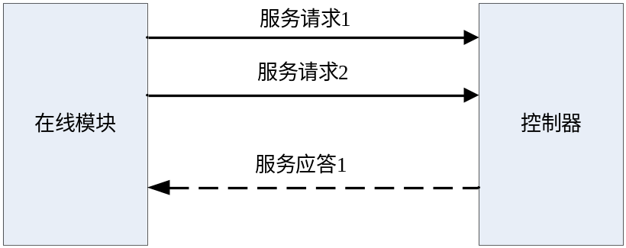
图 5-2：多问多答方式

上图给出了一问一答和多问多答两种通讯方式。对于一问一答通讯方式，只有当在线模块接收到控制器发送的本次服务请求的应答后，才可以发送下一个服务请求。而对于多问多答通讯方式，可以随意发送服务请求，不用考虑每次的服务请求是否得到应答。若出现多问多答的情况，则有可能引起通讯状态的混乱，从而造成对应答数据的错误处理（不能确定是哪个服务的应答）。因此，应避免多问多答情况的出现。

一问一答设计
针对上面分析的可能出现多问多答的情况，需要对代码进行改进，使其在发送服务后，在未接收到应答时不发送下次服务。
设计思路如下：
- 设计一个队列，用于存放暂不发送的服务。
- 增加一个标志位（COnlineContainer::m_bBusy），当发送某通讯服务时将其设置为true，当接收到该服务的应答后，再将其设置为false。
- 若在发送服务s1后，程序在未接收到s1的应答时又准备发送服务s2，则暂时不发送s2服务，而是将其添加到等待队列中。
- 在每次接收读变量值服务应答后，利用空闲时间(例如，监视周期为250ms，即每250ms发送读变量值服务，若接收到其应答后时间不到250ms，则产生空闲时间)发送队列中的第一条服务。
- 若队列中元素个数超过上限（例如，20个），则可以认为是网络出现异常，此时，断开连接，给出错误提示。
- 可以对插入队列中的元素进行进一步的优化。
  - 当要发送定义变量列表服务，则在添加定义变量列表服务到队列前，查看队列中是否存在该服务，若有，则先将其删除，再将最新的定义变量列表服务添加到队列中。
  - 当要发送ReadVar（读变量值）服务时，需要删除等待列表中的其他所有ReadVar服务。
下面给出发送通讯服务的流程图，服务只涉及到有可能出现多问多答情况的几种服务。（这些服务包括：定义变量列表、读变量值、写入、强制、部分释放、全部释放）
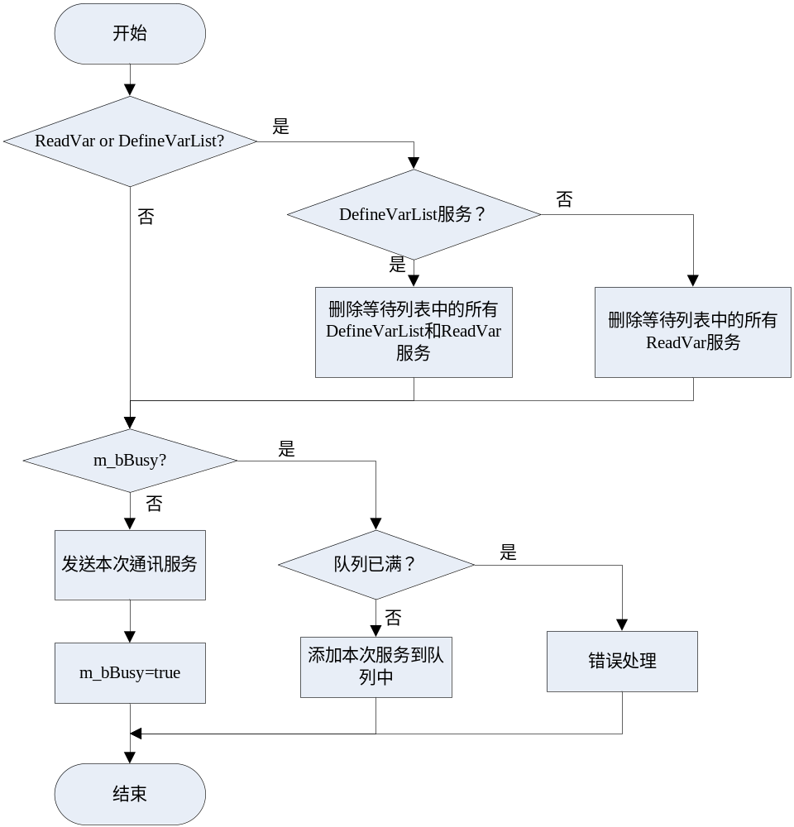
图 5-3：发送通讯服务流程
下图给出上述几种服务的应答处理流程。
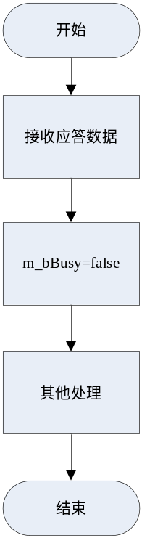
图 5-4：接收服务应答流程
下图给出了读变量值服务的应答处理流程，若队列中存在未发送服务，则此时将其发送出去。
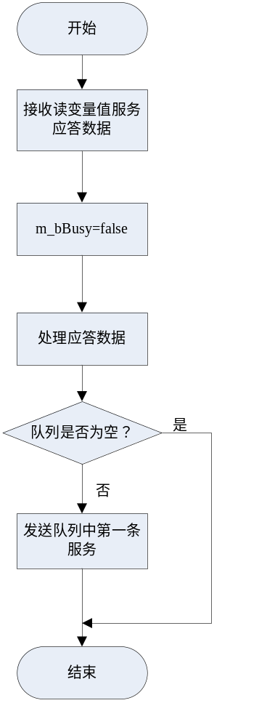
图 5-5：发送暂存在队列中的服务流程

大小端转换
平台差异对通讯模块的影响主要体现在对收发数据的处理上。不同的平台使用不同的字节序，例如，在X86平台上，采用的是小端字节序，而在PowerPC平台上采用的是大端字节序。因此，当控制器为大端字节序时，对于大于一字节的基本数据类型的数据，在发送的时候，需要先将其转换成大端字节序再发送出去，控制器才能对其进行正确的处理，同理，对于接收到的数据，也需要先将其转换成小端，本地机（X86平台）的程序才能处理。如图所示：
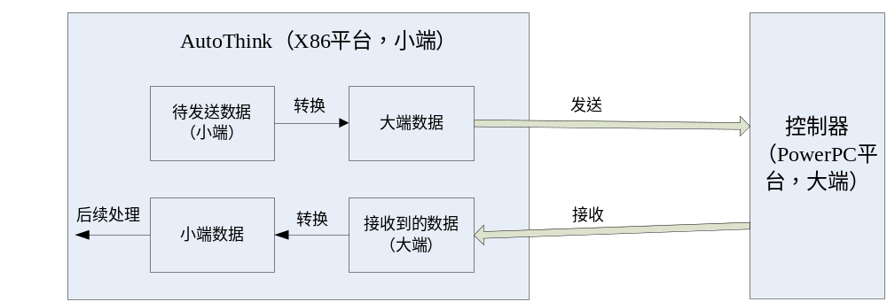
图 5-6：大小端转换原理
- 对于各通讯服务，在发送服务请求和接收应答数据时都要进行控制器字节序的判断，当控制器使用大端字节序时，需要对发送和接收的数据作大小端转换。
- 对基本数据类型为short、int、long和float的大于一字节的数据进行大小端转换。
- 增加四个全局函数：分别实现2字节和4字节整型以及4字节和8字节浮点型数据的大小端转换，将原先的字节序进行颠倒。
  - unsigned short Endiantrans16（unsigned short）;
  - unsigned long Endiantrans32（unsigned long）;
  - float Endiantrans32（float）;
  - double Endiantrans64(double);

附录 通讯服务列表
服务号 | 服务名称 | 描述
其他服务
1 | SERVICE_LOGIN | 登录控制器
2 | SERVICE _LOGOUT | 退出登录
3 | SERVICE_CHECK_TARGETID | 检查版本
4 | SERVICE_READ_IDENTITY | 读取工程ID
读写文件服务
10 | SERVICE_WRITE_FILE_BEGIN | 写文件开始
11 | SERVICE _WRITE_FILE_CONT | 写文件继续
12 | SERVICE_READ_FILE_START | 读文件开始
13 | SERVICE_READ_FILE_CONT | 读文件继续
初始化下装服务
20 | SERVICE_DOWNLOAD_CODE | 初始化下装代码
21 | SERVICE_DOWNLOAD_CONFIG | 初始化下装硬件配置
22 | SERVICE_DOWNLOAD_TASK | 初始化下装任务
23 | SERVICE_DOWNLOAD_NETVAR | 初始化下装网络变量信息
无扰下装服务
30 | SERVICE_CHANGE_CODE | 无扰下装代码
31 | SERVICE_CHANGE_CONFIG | 无扰下装硬件配置
32 | SERVICE_CHANGE_TASK | 无扰下装任务
33 | SERVICE_CHANGE_NETVAR | 无扰下装网络变量信息
监视变量服务
40 | SERVICE_READ_FORCELIST | 读强制列表
41 | SERVICE_DEFINE_VARLIST | 定义监视变量列表
42 | SERVICE_READ_VAR | 读变量值
在线操作服务
50 | SERVICE_MANU_VAR | 强制变量
51 | SERVICE_UNMANU_ALL | 全部释放
52 | SERVICE_UNMANU_PART | 部分释放
53 | SERVICE_WRITE_VAR | 写变量
54 | SERVICE_CHANGE_CONFIG_ONLINE | 在线修改硬件配置
55 | SERVICE_READ_DIAGNOSE | 读取错误诊断信息

